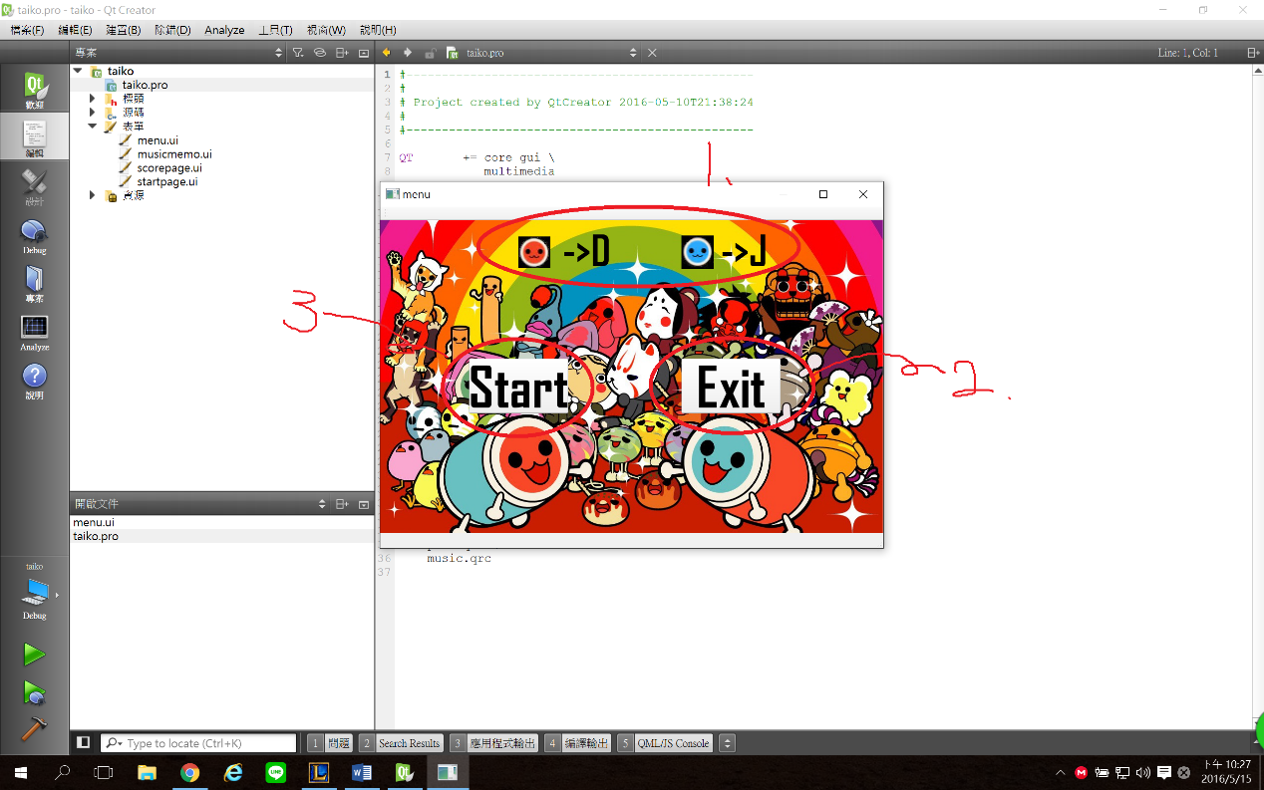

1. 操作說明，D鍵：紅色鼓，J鍵：藍色鼓
2. 離開遊戲
3. 開始遊戲

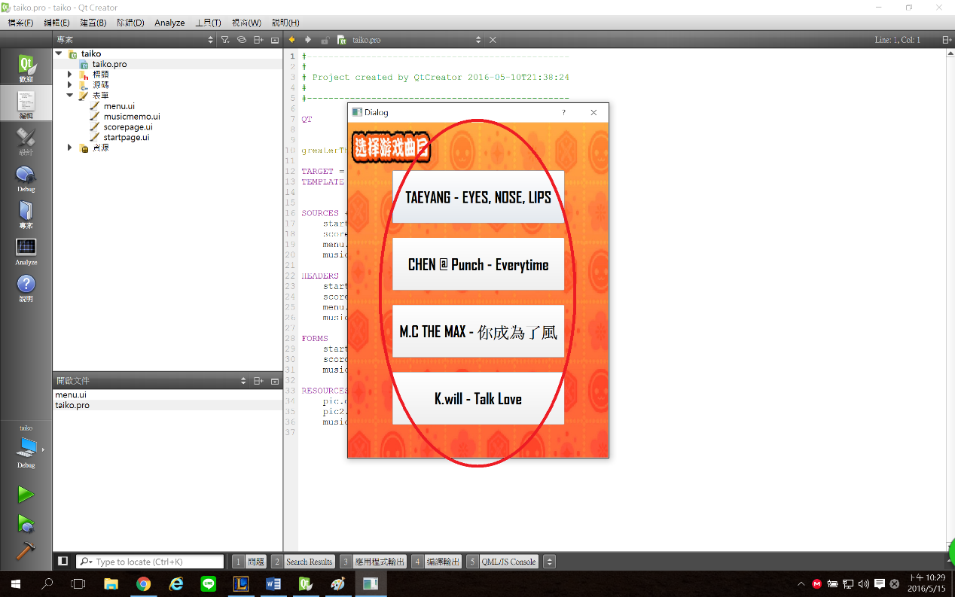

開始遊戲後，進入選歌畫面，有四首歌可以選擇。

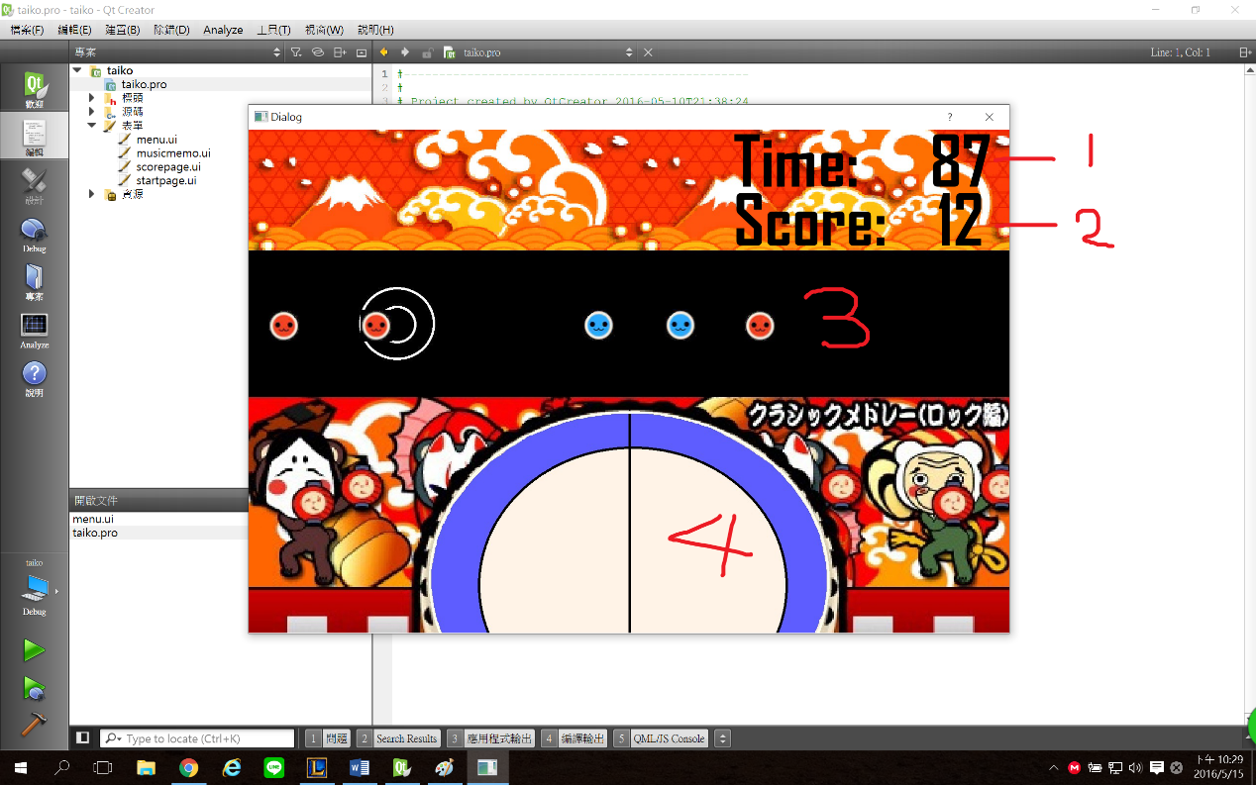

1. 倒數計時
2. 當前分數
3. 移動中的鼓
4. 按下D和J鍵時，大鼓會出現特效，更有敲擊的感覺。

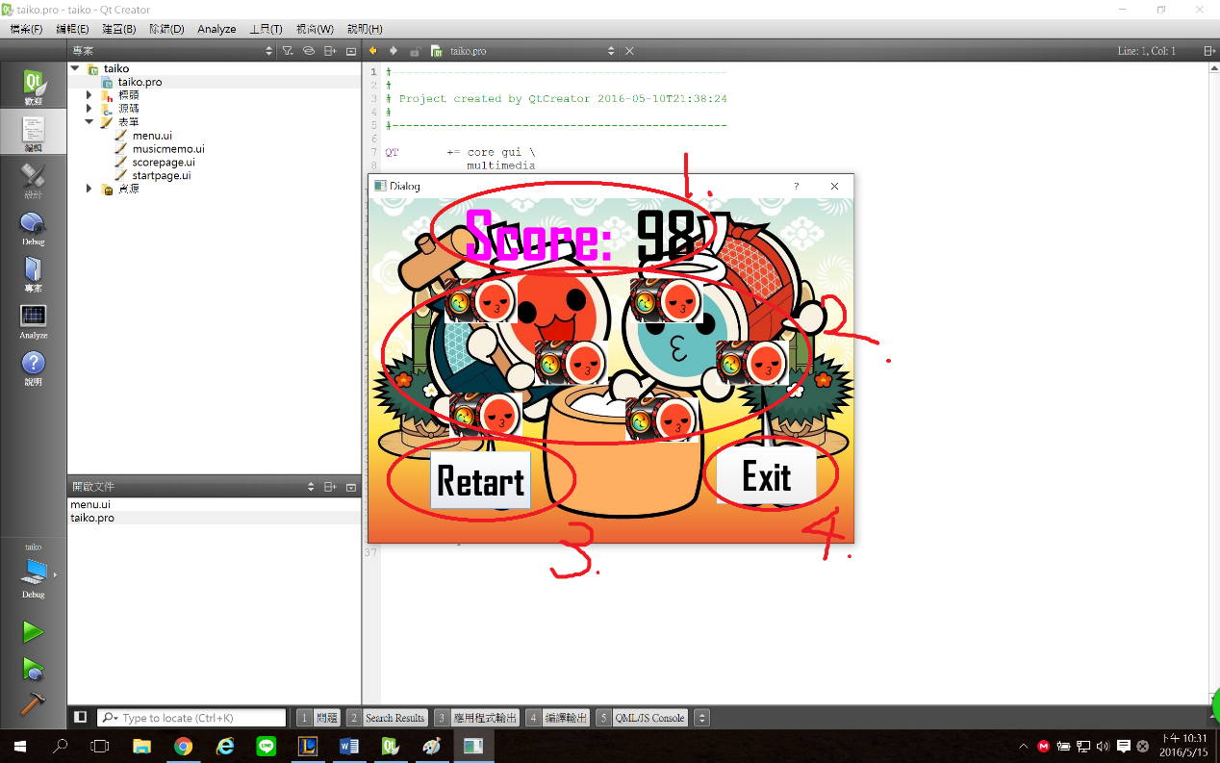

1. 最終分數
2. 根據分數高低分三級(>200,150~200,<150)，會有不同的圖片及音效出現。
3. 重新開始
4. 離開